EL NIÑO/OSCILACION SUR (ENSO por sus siglas en inglés)
DISCUSION DIAGNOSTICA

emitido por

CENTRO DE PREDICCIONES CLIMATICAS/NCEP/NWS
Traducción cortesía de: WFO SAN JUAN, PUERTO RICO
4 de noviembre de 2010

Estado de Alerta de ENSO: Advertencia de La Niña

Sinopsis: Se espera que La Niña persista hasta por lo menos la primavera del 2011 del Hemisferio Norte.

La Niña continuó durante el mes de octubre del 2010 según se observó por una extensión amplia de las temperaturas bajo lo normal de la superficie del mar (SSTs por sus siglas en inglés) a través de la mayor parte del Océano Pacífico (Fig.1). Todos los valores semanales de los índices de las SSTs permanecieron casi sin cambios, con un valor de –1.4ºC a finales del mes (Fig.2). Además, el contenido calórico de la subsuperficie del océano (temperaturas promedios en los 300 metros superiores del océano, (Fig.3) también cambiaron muy poco durante el mes de octubre y permanecieron bien por debajo del promedio, reflejando una termoclinal más superficial de lo normal en el Pacífico central y oriental (Fig.4). La convección permaneció en aumento sobre Indonesia y suprimida sobre el oeste y centro del Pacífico ecuatorial (Fig.5). Este patrón se unió a una continuación del aumento en los vientos alisios del este en los niveles bajos y anomalías en los vientos del oeste en los niveles altos sobre el oeste y centro del Pacífico ecuatorial este y central. Colectivamente, estas anomalías oceánicas y atmosféricas reflejan que condiciones de La Niña continúan.

Consistente con casi todos los modelos de los pronósticos de ENSO (Fig.6), se espera que La Niña continúe hasta por lo menos la primavera del 2011 del Hemisferio Norte. La gran mayoría de los modelos, al igual que los promedios dinámicos y estadísticos, predicen que La Niña tendrá un episodio fuerte (definido por un promedio de 3 meses con un índice en la región de El Niño-3.4 de –1.5ºC o más frío) para la temporada de noviembre-enero antes de comenzar a debilitarse gradualmente. Unos pocos modelos, incluyendo el modelo de Sistema de Pronóstico Climático de NCEP (CFS por sus siglas en inglés), sugieren que La Niña podría persistir hasta el verano del 2011 del Hemisferio Norte. Sin embargo, nada esta garantizado después de la primavera del Hemisferio Norte debido a grandes discrepancias entre los modelos y a la pobre destreza de los modelos durante ese periodo.

Probablemente los impactos de La Niña durante los meses de noviembre 2010-enero 2011 incluyan convección suprimida sobre el Océano Pacífico central tropical, y un aumento en la convección sobre Indonesia. Se espera que los impactos sobre los EEUU incluyan un aumento en la probabilidad de precipitación sobre lo normal en el noroeste del Pacífico y en la parte norte de las montanas Rocosas (junto con un aumento en las nevadas) y en el Valle de Ohio, con precipitación bajo lo normal a través de los estados del sur central y sureste de la nación. Se pronostica un aumento en la posibilidad de temperaturas bajo el promedio para áreas costeras y cercanas a la costa al norte de la Costa Oeste, y una alta probabilidad de que ocurran temperaturas sobre el promedio para la mayor parte del sur y el centro de los Estados Unidos (vea la perspectiva para tres meses emitida en octubre 21 del 2010).

Esta discusión es un esfuerzo consolidado de la Administración Nacional Oceánica y Atmosférica (NOAA por sus siglas en inglés), el Servicio Nacional de Meteorología de NOAA y sus instituciones afiliadas. Las condiciones oceánicas y atmosféricas son actualizadas semanalmente en la página de Internet del Centro de Predicciones Climáticas
(Condiciones_actuales_de_El_Niño/La_Niña_y_Discusión_de_Expertos). Los Pronósticos sobre la evolución de El Niño/La Niña son actualizados mensualmente en la sección Foro_de_Pronóstico del Boletín de Diagnóstico Climático del Centro de Predicciones Climáticas (CPC por sus siglas en inglés). La próxima Discusión Diagnóstica de ENSO está programada para el 9 de diciembre de 2010. Para recibir una notificación por e-mail cuando las Discusiones Mensuales de Diagnóstico ENSO sean publicadas, por favor envíe un mensaje por e-mail a: ncep.list.enso-update@noaa.gov

Centro de Predicciones Climáticas
Centros Nacionales de Predicciones Ambientales
NOAA/National Weather Service
Camp Springs, MD 20746-4304
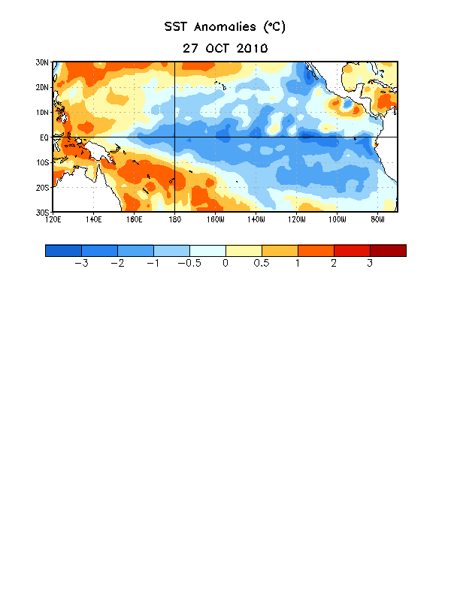
Figura 1. Anomalías (ºC) de la Temperatura promedio de la superficie del mar (SST por sus siglas en inglés) centralized en la semana del 27 de octubre de 2010. Las anomalías son calculadas con respecto a los promedios semanales del periodo base de 1971-2000 (Xue et al. 2003, J. Climate, 16, 1601-1612).

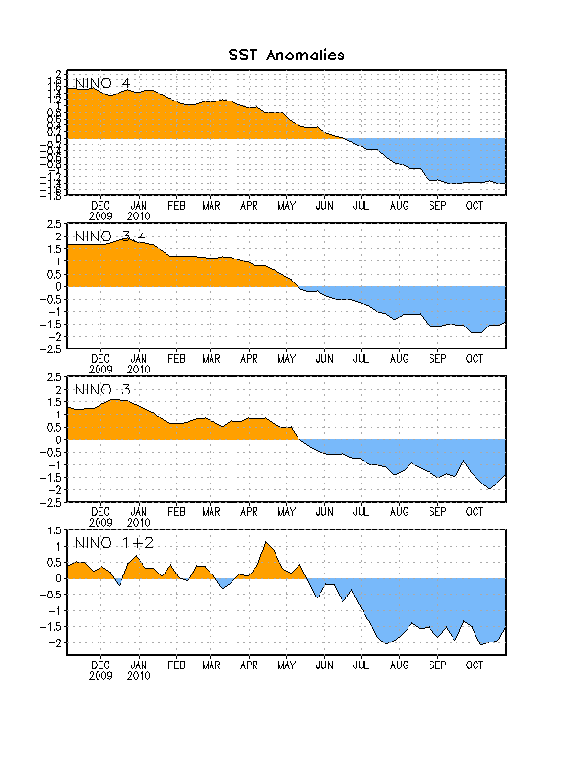
Figura 2. Serie de Tiempo de áreas promediadas para las anomalías en la temperatura (°C ) de la superficie del océano (SST) en las regiones de El Niño [Niño-1+2 (0°-10°S, 90°W-80°W), Niño 3 (5°N-5°S, 150°W-90°W), Niño-3.4 (5°N-5°S, 170°W-120°W), Niño-4 (150ºW-160ºE and 5ºN-5ºS)]. Las anomalías de SST son variaciones de los promedios semanales del período base de 1971-2000 (Xue et al. 2003, J. Climate, 16, 1601-1612).

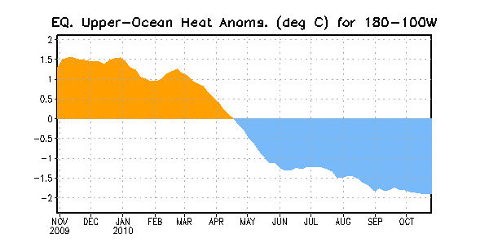
Figura 3. Anomalías promediadas del contenido calórico del océano superior (°C) en el Pacífico ecuatorial (5°N-5°S, 180º-100ºW). Las anomalías en el contenido calórico son computadas como variaciones de los promedios semanales del período base de 1982-2004.

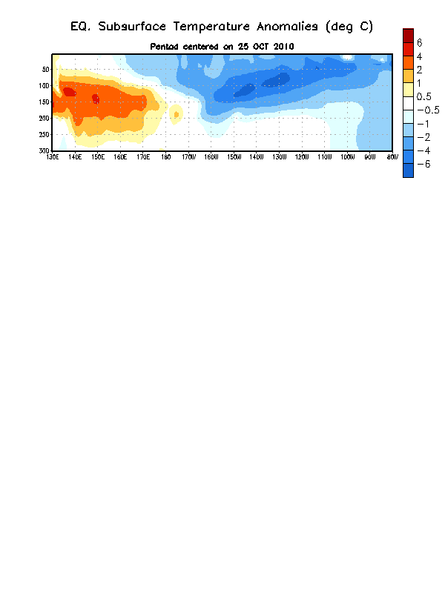
Figura 4. Sección de profundidad y longitud en las anomalías en la temperatura (°C) en la parte superior del océano Pacífico ecuatorial (0-300m) centralizada en la semana del 25 de octubre de 2010. Las anomalías son promediadas entre 5°N-5°S. Las anomalías son variaciones de los promedios semanales del período base de 1982-2004.

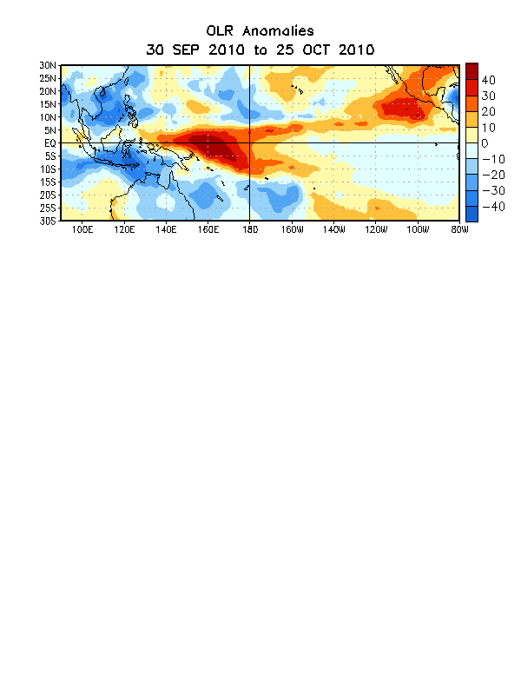
Figura 5. Promedio de las anomalías de radiación de onda larga saliente (ORL por sus siglas en inglés) en W/m2, (para el período de cuatro semanas del 30 de septiembre - 25 de octubre de 2010. Las anomalías ORL son calculadas como variaciones promediadas cada cinco años desde el 1979-1995.

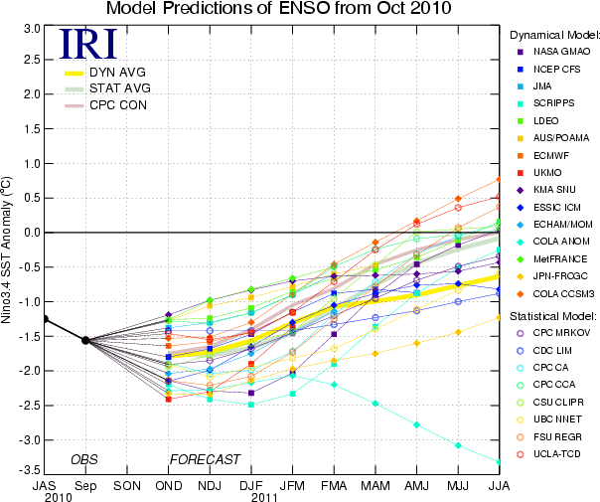
Figura 6. Pronósticos de las anomalías en la temperatura de la superficie del océano (SST) para la región de El Niño 3.4 (5°N-5°S, 120°W-170°W). Figura cortesía del Instituto de Investigación Internacional (IRI por sus siglas en inglés) para Clima y Sociedad. Figura actualizada el 19 de octubre de 2010.

